8 КЛАС
1. Тести.

У завданнях 1.1-1.10 потрібно вибрати одну правильну відповідь.
Правильна відповідь на кожне завдання – 0,5 бала
1. Тести.

У завданнях 1.1-1.10 потрібно вибрати одну правильну відповідь.
Правильна відповідь на кожне завдання – 0,5 бала
1.1. Позначте найпоширеніші елементи земної кори:
А. Si, Ca, P, O В. Na, Ca, Fe, Cl
Б. Al, Fe, Si, O Г. Fe, Si, Ca, Mg
1.2. Укажіть число атомів у 2 г озону:
А. 0,65 ⋅ 10²³ Б. 0,75 ⋅ 10²³ В. 0,85 ⋅ 10²³ Г. 0,95 ⋅ 10²³ Д. 0,25 ⋅ 10²³
1.3. Укажіть молярну масу газу, якщо маса 1 л цього газу при н.у. дорівнює
1, 52 г:
А. 17 г/моль В. 102 г/моль
Б. 34 г/моль Г. 68 г/моль
1.4. Виберіть ряд, який містить тільки кислотні оксиди:
А. SiO₂, CO₂, MnO, CrO В. NiO, CuO, SO₂, MnO
Б. P₂O₅, Mn₂O₇, CrO₃, TeO₃ Г. CaO, Mn₂O₇, P₂O₃, Cr₂O₃
1.5. Укажіть процес повільного окиснення, який позитивно впливає на природні ресурси:
А. Ржавіння заліза В. Гниття
Б. Бродіння Г. Самозаймання торфу
1.6. Визначить відносну густину (н.у.) бутану С₄Н₁₀ за повітрям:
А. 2,5 Б. 2 В. 3 Г. 2,8
1.7. Розрахуйте кількість речовини (моль) азоту об’ємом 33,6 л (н.у.):
А. 3,36 Б. 28,00 В. 1,50 Г. 1,07

1.8. Розрахуйте масову частку Оксигену в сполуці Cu₂(OH)₂CO₃:
А. 0,36 Б. 0,14 В. 0,22 Г. 0,86

1.9. Як називають реакцію між кислотою і основою?
А. Заміщення В. Розклад
Б. Нейтралізація Г. Гідроліз

1.10. В якій сполуці ступінь окислення Нітрогену дорівнює +3?
а) Cu(NO)₃ б) NO₂ в) NH₄CI г) Ca(NO₂)₂

2. Сполука містить Гідроген (масова частка – 6,33%), Карбон (масова частка – 15,19 %), Оксиген (масова частка – 60,76%) і ще один елемент, число атомів якого в молекулі сполуки дорівнює числу атомів Карбону. Встановіть формулу сполуки (відповідь підтвердьте обчисленнями). Вкажіть до якого класу речовин вона відноситься і як поводить себе під час нагрівання та при взаємодії з хлоридною кислотою(напишіть рівняння реакцій).
(12 балів)
Авторський варіант відповіді
Cклад сполуки: СНОХ.
Припускаємо, що до складу сполуки входить Нітроген, так як даного елемента у сполуці стільки ж атомів як і Карбону, а відсоток у сполуці 17,72.
Тоді: 6,33/1 : 15,19/12 : 60,76/16 : 17,72/14 = 6,33:1,27:3,80:1,27 = 5:1:3:1
Отже формула сполуки: NН₄НСО₃. – гідрогенкарбонат амонію - кисла сіль
NН₄НСО₃ = NН₄ + Н₂О + СО₂.
NН₄НСО₃ + НС1 = NН₄С1 + Н₂О + СО₂.

3. За допомогою каталізатора при температурі 37 °С і тиску 140,5 кПа розклали половину гідроген пероксиду, що містився в 1 л його водного розчину з масовою часткою гідроген пероксиду 34% (густина 1,09 г/см³). Обчисліть масову частку гідроген пероксиду в одержаному розчині та його об’єм, якщо густина розчину зменшилася до 1,06 г/см³. Визначте об’єм газу, що виділився за умов реакції
(R = 8,314Дж/К·моль).
(14 балів)
Авторський варіант відповіді:
1. Визначаємо масу розчину та масу пероксиду гідрогену в ньому:
m(Н₂О₂) = w(Н₂О₂)·m_{р-ну}/100%; m_{р-ну} = V_{р-ну}·ρ 1см³ = 1 мл
m_{р-ну} = 1000 мл ·1,09 г/мл = 1090 г
m(Н₂О₂) = 34% · 1090 г/100% = 370,6 г
2. Визначаємо масу кисню, що утворився (можливий варіант визначення об’єму кисню – тоді для визначення об’єму кисню за умовами реакції слід використовувати закон Клапейрона: рV/Т = р₀V₀/Т₀):
Розклалося згідно з умовою задачі 370,6 г : 2 = 185,3 г гідроген пероксиду.
М(Н₂О₂) = 34 г/моль, М(О₂) = 32 г/моль
185,3г х
Н₂О₂ = Н₂О + О₂ х = 185,3г·32/2·34 = 87,2 г
2·34 г/моль 32 г/моль(22,4 л/моль) або х = 185,3·22,4/2·34 = 61,04 л
3. Визначаємо масову частку гідроген пероксиду в кінцевому розчині:
m_{р-ну} = 1090 – 87,2 = 1002,8 (г) m(Н₂О₂) = 185,3 г
w(Н₂О₂) = m(Н₂О₂) ·100% / m_{р-ну} w(Н₂О₂) = 185,3 г ·100% / 1002,8 г = 18,5 %
4. Використовуючи рівняння Менделєєва-Клапейрона (або закон Клапейрона) визначаємо об’єм кисню, що виділився за умовами задачі:
рV = υ(або n) RТ або рV = mRТ/М звідси V = mRТ/рМ
V = 87,2 г•8,314 Дж/К·моль • 310 К / 32 г/моль•140,5 кПа = 50 л
Визначаємо об’єм кінцевого розчину: V_{р-ну} = m_{р-ну} :ρ_{р-ну} = 1002,8:1,06 = 946,03 (мл)
Відповідь: Масова частка гідроген пероксиду в одержаному розчині 18,5%, його об’єм – 946 мл, а об’єм кисню при температурі 37°С і тиску 140,5 кПа - 50 л.

4. Один літр суміші гідроген фториду та гідроген хлориду має масу за н.у. 1,39 г. Обчисліть об’ємний (у %) склад суміші.
(11 балів)
Авторський варіант відповіді
1 моль суміші (22,4 л) має масу: 1,39 х 22,4 = 31,136 (г)
М (НF) = 20 г/моль; М(НС1) = 36,5 г/моль
W(НF) = x. W (HC1) = 1-x, тоді
20х + 36,5(1-х) = 31,136 звідси х = 0,325 (32,5%) 1-х = 0,675 (67,5%)

Спосіб 2
n(НF) = х, n(НС1) = у,
Тоді: 22,4х + 22,4у = 1, а 20х + 36,5 у = 1,39 Розв’язуємо систему рівнянь:
х + у = 0,0446
20х + 36,5у = 1,39
Одержуємо х = 0,0145
φ(HF) = 0.0145:0,0446 = 0,325 або 32,5%
φ(HС1) = 0,675 або 67,5 %

5. Атмосфера планети Уран складається з трьох газоподібних речовин А, Б і В. Відомо, що в цих речовин:
 | А | Б | В
Маса молекули менша за масу  молекули кисню в | 2 раза | 16 раз | 8 раз
Продукти взаємодії з киснем | Вуглекислий газ і вода | Вода | Не взаємодіє
Об’ємні частки в атмосфері Урану | 2% | 83% | 15%
- Визначте, які речовини входять в склад атмосфери Урану.
- Запишіть рівняння реакцій взаємодії газів А і Б з киснем.
- Чи містяться речовини А, Б, В в атмосфері Землі?
- Знайдіть масові частки газів А, Б, В в атмосфері Урану.
(10 балів)
Авторський варіант відповіді:
1) Mr(A)/ Mr(O₂) = ? ; Mr(A)/ 32 = ? ; Mr(A)= 16
Так як при горінні утворюється вуглекислий газ і вода, то вихідна речовина складається з атомов Карбону та Гідрогену, так як Mr(A)= 16, то А-СН₄
Mr(Б)/ Mr(O₂) = 1/16 ; Mr(Б)/ 32 = 1/16 ; Mr(Б)= 2
Так як при горінні утворюється лише вода, то вихідна речовина складається з атомов Гідрогену, так як Mr(Б)= 2, то Б – Н₂
Mr(В)/ Mr(O₂) = 1/8; Mr(В)/ 32 = 1/8 ; Mr(В)= 4
Так як з киснем не взаємодіє і маєMr(В)= 4, то В- Не
2) СН₄ + 3О₂ = СО₂ + 2Н₂О, 2Н₂ + О₂ = 2Н₂О 3) в атмосфері Земліміститься лише гелій - 1бал
4) Розглянемо 1моль газової суміші, тодіn(CH₄) = 0,02 моль, n(H₂) = 0,83 моль, n(He) = 0,15моль.
m(CH₄) = 0,02 моль?16г/моль = 0,32г
m(H₂) = 0,83 моль?2г/моль = 1,66г
m(He) = 0,15моль?4г/моль = 0,6г
m(CH₄) + m(H₂) + m(He) = 2,58г
ω(CH₄) =0,32г/2,58г?100% = 12,4%
ω(H₂) =1,66г/2,58г?100% = 64,3%
ω(He) =0,6г/2,58г?100% = 23,3%

6. Білу кристалічну речовину, яку зберігають у рідкому азоті синтезують взаємодією суміші простих газів у газорозрядній трубці при зниженому тиску і температурі нижче -100°С. При гідролізі 60,9 г цієї речовини утворюється 20 г плавикової кислоти (у перерахунку на 100%) та два газоподібні продукти. Встановіть склад цієї речовини. Напишіть рівняння згаданих реакцій. За рахунок чого відбувається утворення хімічних зв’язків у цій речовині.
(14 балів)
Авторський варіант відповіді
Гідроліз – взаємодія речовини з водою.
Так синтезуть плавикову кислоту, а якщо це розчин HF, то одна з простих речовин - газів – це фтор.
Знайдемо вміст флуору у гідроген флуориді. Так як М (HF) = 20,0063 г/моль, то фтору 1 моль (18,9984 г).
Маса іншого елемента дорівнює 60,9 – 19 = 41,9 г.
Так як флуор завжди одновалентний, то, за стехіометричним законом, кількість моль іншого елемента может бути: 1 моль, 0,5 моль, 0,33 моль, 0,25 моль і т.д.
Цій кількості відповідають молярні маси: 41,9 г/моль, 83,8 г/моль, 125,7 г/моль, 167,6 г/моль і т.д. Як простий газ це може бути лише криптон – 83,8 г/моль, отже:
2KrF₂ + 2H₂O → 2Kr↑ + 4HF + O₂↑
Хімічний зв'язок може утворюватися за рахунок вакантних орбіталей криптону.

7. Водний розчин питної соди масою 100 г, в якому масова частка розчиненої речовини 8,4 % (при 20°С) кип’ятили декілька годин. Масова частка солі в розчині після кип’ятіння становила 8% (при 100°С). Після охолодження цього розчину до 0°С з нього випало 2,8 г кристалів, з яких при дії надлишку сульфатної кислоти виділилося 0,22 л (н.у.) газу. Розчин якої солі утворився після кип’ятіння? Визначіть формулу речовини, яка випала в осад та розрахуйте масову частку солі в розчині при 0°С. Напишіть рівняння хімічних реакцій.
(14 балів)
Авторський варіант відповіді
Якщо припустити, що при 100°С весь гідрогенкарбонат перейде в карбонат, вуглекислий газ вийде в атмосферу, а над колбою буде холодильник, який повертатиме воду в реагуючу суміш, тоді процес буде практично необоротним.
8,4г х
2NaHCO₃ = Na₂CO₃ + H₂O + CO₂↑
2 84 106
M (NaHCO₃) = 84 г/моль М(Na₂CO₃) = 106 г/моль М (Na₂CO₃∙10Н₂О) = 288г/моль
х = 8.4х106/168 = 5,3 г Внаслідок реакції утвориться 5,3 г натрій карбонату.
Маса розчину після реакції при 100°С становитиме: 5,3х100/8 = 66,25 г, а маса води – 66,25-5,3 = 60,95 г
При охолодженні до 20°С в осад випаде 2,8 г Na₂CO₃∙10Н₂О або 1,06 г Na₂CO₃∙ та 1,8 г води (Н₂О)
Маса кінцевого розчину – 66,25-2,8 = 63,45 г, а вміст Na₂CO₃∙в ньому – 5,3-1,06 = 4,24 г
Масова частка Na₂CO₃∙в кінцевому розчині: 4,24/63,45 = 6,68 (%)

9 клас

Задача 1. 14 балів
Зразок лужноземельного металу розділили на дві частини, маса однієї частини вдвічі більша за іншу. Меншу частину зразка занурили у воду. При цьому виділився водень, за допомогою якого відновили до металу купрум (ІІ) оксид масою 2г. Більшу частину зразка лужноземельного металу помістили в трубку, крізь яку пропустили хлор при нагріванні. Отриману тверду речовину розчинили у воді, до розчину додали сульфатну кислоту. Утворився осад, маса якого становила 11,65г. Який метал було взято? Напишіть рівняння згаданих реакцій.
Розвязання

Ме + Н₂О = Ме (ОН)₂ + Н₂ (Рівняння 1)

Н₂ + СuO = Cu + Н₂О (Рівняння 2)

Ме + Cl₂ = МеCl₂ (Рівняння 3)

МеCl₂ + H₂SO₄ = МеSO₄ + 2HCl (Рівняння 4)

Ме → Н₂ → СuO
1 моль 1 моль 1 моль

Ме → МеCl₂ → МеSO₄
1 моль 1 моль 1 моль

ν(СuO) = 2/ 80 = 0,025 моль ; ν(Н₂) = 0,025 моль; ν(Ме)₁ = 0,025 моль

ν(Ме)₂ = 0,05 моль; ν(МеCl₂) = 0,05 моль; ν(МеSO₄) = 0,05 моль;

0,05 моль= 11,65 / (Х+ 96)

Х=137 ; Me → Ва

Задача 2. 12 балів
Речовина А є трикристалогідратом деякої солі. Під час нагрівання речовини А видаляється кристалізаційна вода, а потім сіль розкладається з утворенням речовин Б (тверда, чорний колір), В (газ, безбарвний) і Г (газ, бурий колір). Під час відновлення речовини Б воднем утворюється проста речовина Д червоного кольору, яка розчиняється в концентрованій сульфатній кислоті з утворенням газу Е. Назвіть речовини А, Б, В, Г, Д і Е, складіть рівняння всіх реакцій, про які йдеться в умові. Обчисліть об’єм газу Е, який утворюється під час розчинення в концентрованій сульфатній кислоті речовини Д, отриманої за умови, що речовина А має масу 84,7 г. Об’єм визначайте за нормальних умов.
Розвязання

А → Х• 3Н₂О

Х• 3Н₂О → Х + 3Н₂О

Х → Б + В + Г

Б + H₂→ Д + Н₂О

Д є Сu Б є Сu О

Г є NO₂

В є O₂

Х є Cu(NO₃)₂

А → Cu(NO₃)₂ • 3Н₂О

Cu(NO₃)₂ • 3Н₂О → Cu(NO₃)₂ + 3Н₂О

2Cu(NO₃)₂ → 2Сu О + O₂ + 4NO₂

Сu О + H₂→ Сu + Н₂О

Сu + 2H₂SO₄ → СuSO₄ + SO₂ + 2H₂O

SO₂ → E

84,7
Cu(NO₃)₂ • 3Н₂О → Cu(NO₃)₂ → Сu О → Сu → SO₂
242

ν(Cu(NO₃)₂ • 3Н₂О) = 0,35 моль
ν(SO₂) = 0,35 моль V(SO₂) = 0,35 • 22,4 = 7,84 л
Задача 3. 12 балів
Відомо, що важка безбарвна масляниста рідина Х добре поглинає воду і розчиняється у воді з виділенням великої кількості теплоти. Під час додавання Х до розчину барій хлориду випадає білий кристалічний осад, що не розчиняється в кислотах. Назвіть речовину Х. Визначте масу міді, яку треба розчинити в рідині Х, щоб газ, що виділився, прореагував з надлишком сірководню з утворенням сірки масою 48 г.
Розвязання

Х → H₂SO₄ – сульфатна кислота

ВаCl₂ + H₂SO₄→ ВаSO₄ + 2НСl

Сu + 2H₂SO₄ → СuSO₄ + SO₂ + 2H₂O

SO₂ + 2Н₂S → 3S + 2H₂O

х 48
Сu → SO₂ → 3S
64 3•32

m (Cu) = 32 г

Задача 4. 14 балів
Обчисліть яку масу натрію потрібно додати до 140 г 5% розчину натрій гідроксиду, щоб одержати 12% розчин лугу.
Розв’язання

m(NaOH)р-н1 = m(р-ну)1 • w(NaOH) = 140 • 0,05 = 7 г

2Na + 2H₂O = 2NaOH + H₂
m(Na) m(NaOH) m(H₂)
= 2n•23 = 2n•40 = n•2

m(реч) = ν (реч) • M(реч)
m(Na) = 2n•23 =46 n
m(NaOH) р-я = 2n•40
m(H₂) р-я = n•2

w(NaOH)р-н2 = m(NaOH)р-н2/ m(р-ну)2

m(р-ну)2 = m(р-ну)1 + m(Na) - m(H₂) = 140 + 46n - 2n
m(NaOH) р-н2 = m(NaOH)р-н1+ m(NaOH) р-я = 7 + 80n

0,12 = (7 + 80n)/ (140 + 44n)
n = 0,1312
m(Na) = 46n = 46 • 0,1312 = 6,0352 г

Задача 5. 12 балів
Під час газифікації вугілля утворюється «кам’яновугільний газ», що складається з карбон (ІІ) оксиду та водню:
H₂O (г) + C (тв) → CO (г) + H₂ (г) (реакція І)
Обчисліть для реакції І зміну стандартної ентальпії (тепловий ефект) маючи такі дані:
2C (тв) + O₂ (г) → 2 CO (г) ∆H°₂₉₈ = –221.0 кДж (реакція ІІ)
2H₂ (г) + O₂ (г) → 2 H₂O (г) ∆H°₂₉₈ = –483.6 кДж (реакція ІІІ)
Одержаний «кам’яновугільний газ» використовується як паливо, а також для добування метану (реакція IV та реакція V відповідно)
CO (г) + H₂ (г) + O₂ (г) → CO₂ (г) + H₂O (г) (реакція IV)
3H₂(г) + CO (г) → CH₄ (г) + H₂O (г) (реакція V)
Для реакції IV та реакції V також обчисліть зміну стандартної ентальпії (тепловий ефект), використовуючи вище наведені дані та дані про реакцію VI та реакцію VII
C (тв) + O₂ (г) → CO₂ (г) ∆H°₂₉₈ = –393.5 кДж (реакція VI)
CH₄ (г) + 2O₂ (г) → CO₂ (г) + 2 H₂O (г) ∆H°₂₉₈ = –802.7 кДж (реакція VII)

Розв’язання
По першій реакції 3 бали

H₂O (г) + C (тв) → CO (г) + H₂ (г) (реакція І)
= =
0,5 (2C (тв) + O₂ (г) → 2 CO (г) ) 0,5(∆H°₂₉₈ = –221.0 кДж) 0,5(реакція ІІ)
- - -
0,5 (2H₂ (г) + O₂ (г) → 2 H₂O (г) ) 0,5(∆H°₂₉₈ = –483.6 кДж) 0,5(реакція ІІІ)

С + 0,5O₂ - H₂ - 0,5O₂ → CO - H₂O

С + H₂O → CO + H₂

(реакція І) = 0,5 (реакція ІІ) - 0,5(реакція ІІІ)

∆H°₂₉₈(І) = 0,5∆H°₂₉₈(ІІ) -0,5∆H°₂₉₈( ІІІ) = 0,5( -221) -0,5 (–483.6) = 131.3 кДж

По четвертій реакції 4 бали

CO (г) + H₂ (г) + O₂ (г) → CO₂ (г) + H₂O (г) (реакція IV)
= =
C (тв) + O₂ (г) → CO₂ (г) ∆H°₂₉₈ = –393.5 кДж (реакція VI)
- - -
0,5 (2C (тв) + O₂ (г) → 2 CO (г) ) 0,5(∆H°₂₉₈ = –221.0 кДж) 0,5(реакція ІІ)
+ + +
0,5 (2H₂ (г) + O₂ (г) → 2 H₂O (г) ) 0,5(∆H°₂₉₈ = –483.6 кДж) 0,5(реакція ІІІ)

C + O₂ - C - 0,5O₂ + H₂ + 0,5O₂ → CO₂ – CO + H₂O

CO + H₂ + O₂ → CO₂ + H₂O
(реакція IV) = (реакція VI) - 0,5(реакція ІІ) + 0,5(реакція ІІІ)

∆H°₂₉₈(ІV) = ∆H°₂₉₈(VІ) - 0,5∆H°₂₉₈(І) -0,5∆H°₂₉₈( ІІІ) = -393.5 - 0,5( -221) + 0,5 (–483,6) =
= -524,8 кДж

По п’ятій реакції 5 балів

3H₂(г) + CO (г) → CH₄ (г) + H₂O (г) (реакція V)
= =
1,5(2H₂ (г) + O₂ (г) → 2 H₂O (г) ) 1,5(∆H°₂₉₈ = –483.6 кДж) 1,5(реакція ІІІ)
+ + +
C (тв) + O₂ (г) → CO₂ (г) ∆H°₂₉₈ = –393.5 кДж (реакція VI)
- - -
0,5(2C (тв) + O₂ (г) → 2 CO (г)) 0,5(∆H°₂₉₈ = –221.0 кДж) 0,5(реакція ІІ)
- - -
CH₄ (г) + 2O₂ (г) → CO₂ (г) + 2 H₂O (г) ∆H°₂₉₈ = –802.7 кДж (реакція VII)

3H₂ + 1,5O₂ + C + O₂ – C -0,5O₂ - CH₄ - 2O₂ → 3 H₂O + CO₂ – CO - CO₂ - 2 H₂O

3H₂ + CO → CH₄ + H₂O

(реакція V) = 1,5(реакція ІІI) + (реакція VI) - 0,5(реакція ІІ) - (реакція VІІ)

∆H°₂₉₈ (V) = 1.5∆H°₂₉₈(ІІІ) +∆H°₂₉₈(VІ)- 0,5∆H°₂₉₈(ІІ)- +∆H°₂₉₈(VІІ) = 1,5(-483,6)+ (-393,5)- (-110,5) – (-802,7) = -205,7 кДж

Задача 6. 11 балів
За приведеними схемами закінчіть окисно- відновні реакції. Складіть електронний баланс, вкажіть окисник та відновник, процеси окиснення та відновлення, урівняйте рівняння, де потрібно допишіть формули необхідних речовин.
С₆Н₆ + О₂ → А + Б
С₆Н₁₂О₆ + КМnO₄ + H₂SO₄ → А + МnSO₄ + К₂SO₄ + Б
B + МnO₂ → Cl₂ + MnCl₂ + Б
B + КМnO₄ → Cl₂ + MnCl₂ + KCl + Б
С₁₂Н₂₂О₁₁ + О₂ → А + Б
Речовина А бере участь у процесі фотосинтезу

Розв’язання
Перше рівняння
С₆Н₆ + О₂ → А + Б
-1 +1 0 +4 -2 +1 -2
2С₆Н₆ + 15О₂ → 12CO₂ + 6H₂O

6C⁻¹ -30e → 6 C⁺⁴ │30 2 - відновник, окиснюється
│ 60
O₂⁰ +4e → 2O⁻² │ 4 15- окисник, відновлюється

Друге рівняння

С₆Н₁₂О₆ + КМnO₄ + H₂SO₄ → А + МnSO₄ + К₂SO₄ + Б

0 +1 -2 + 1 +7 -2 +1 +6 -2 +4 -2 +2 +6 -2 +1 +6 -2 +1 -2
5 С₆Н₁₂О₆ + 24 КМnO₄ + 36 H₂SO₄ → 30 CO₂ + 24МnSO₄ + 12 К₂SO₄ + 66 H₂O

6C⁰ -24e → 6 C⁺⁴ │24 5 - відновник, окиснюється
│ 100
Мn⁺⁷ +5е → Мn⁺² │ 5 24 - окисник, відновлюється

Трете рівняння

B + МnO₂ → Cl₂ + MnCl₂ + Б

+1 -1 +4 -2 0 +2 -1 +1 -2
4HCl + МnO₂ → Cl₂ + MnCl₂ + 2H₂O

2Cl⁻¹ + 2e → Cl₂⁰ │2 1 - відновник, окиснюється
│ 2
Мn⁺⁴ +5е → Мn⁺² │ 2 1 - окисник, відновлюється

Четверте рівняння
B + КМnO₄ → Cl₂ + MnCl₂ + KCl + Б

+1 -1 + 1 +7 -2 0 +2 -1 +1 -1 +1 -2
16 HCl + 2 КМnO₄ →5 Cl₂ + 2 MnCl₂ +2 KCl + 8H₂O

2Cl⁻¹ + 2e → Cl₂⁰ │2 5 - відновник, окислюється
│ 10
Мn⁺⁷ +5е → Мn⁺² │ 5 2 - окисник, відновлюється

Четверте рівняння

С₁₂Н₂₂О₁₁ + О₂ → А + Б

0 +1 -2 0 +4 -2 +1 -2
С₁₂Н₂₂О₁₁ +12 О₂ →12 CO₂ + 11H₂O

12C⁰ -48e → 12 C⁺⁴ │48 1 - відновник, окиснюється
│ 48
O₂⁰ +4e → 2O⁻² │ 4 12- окисник, відновлюється

10 клас
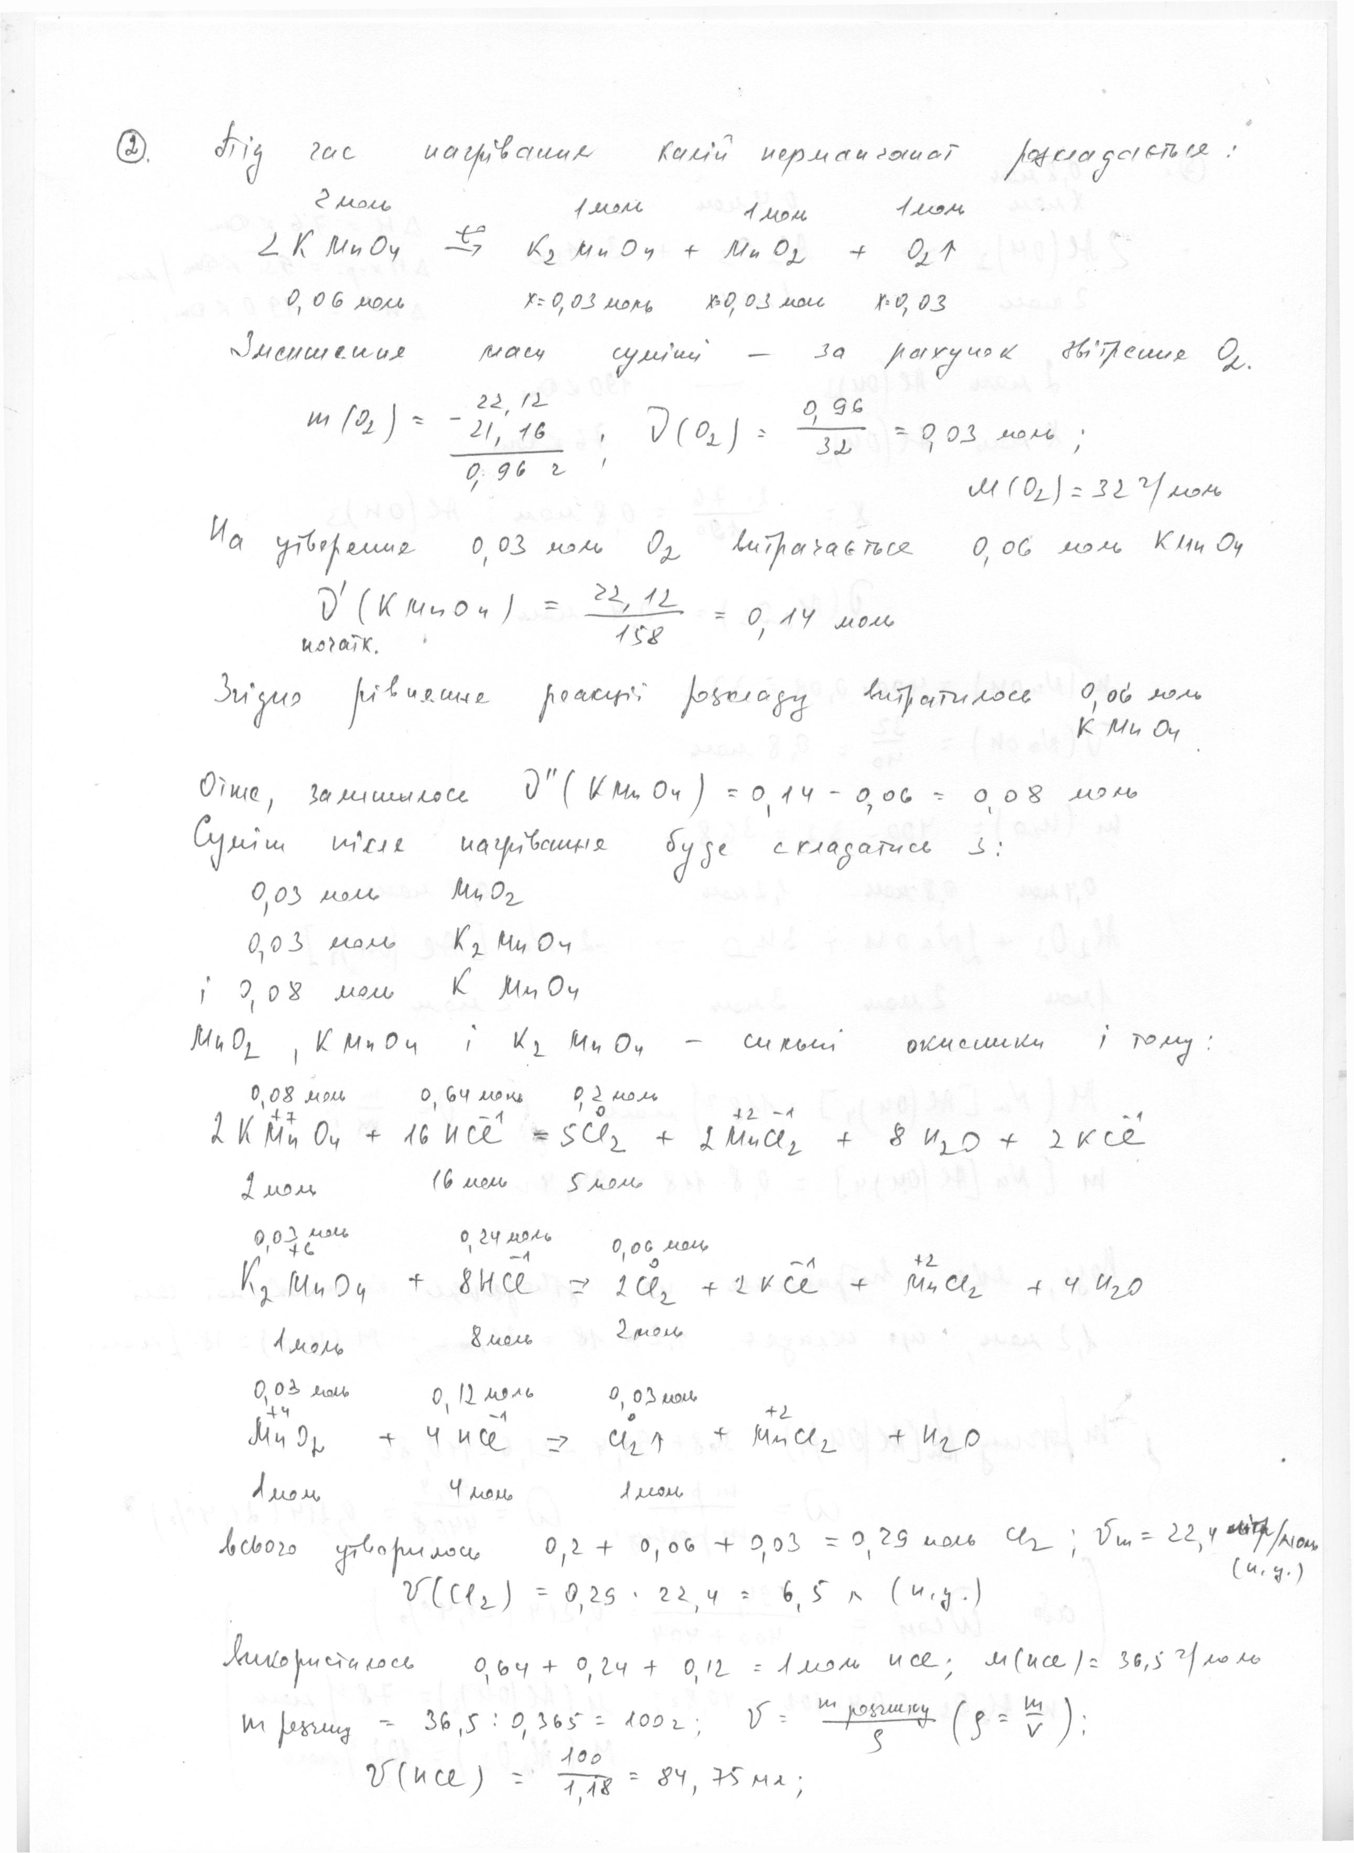
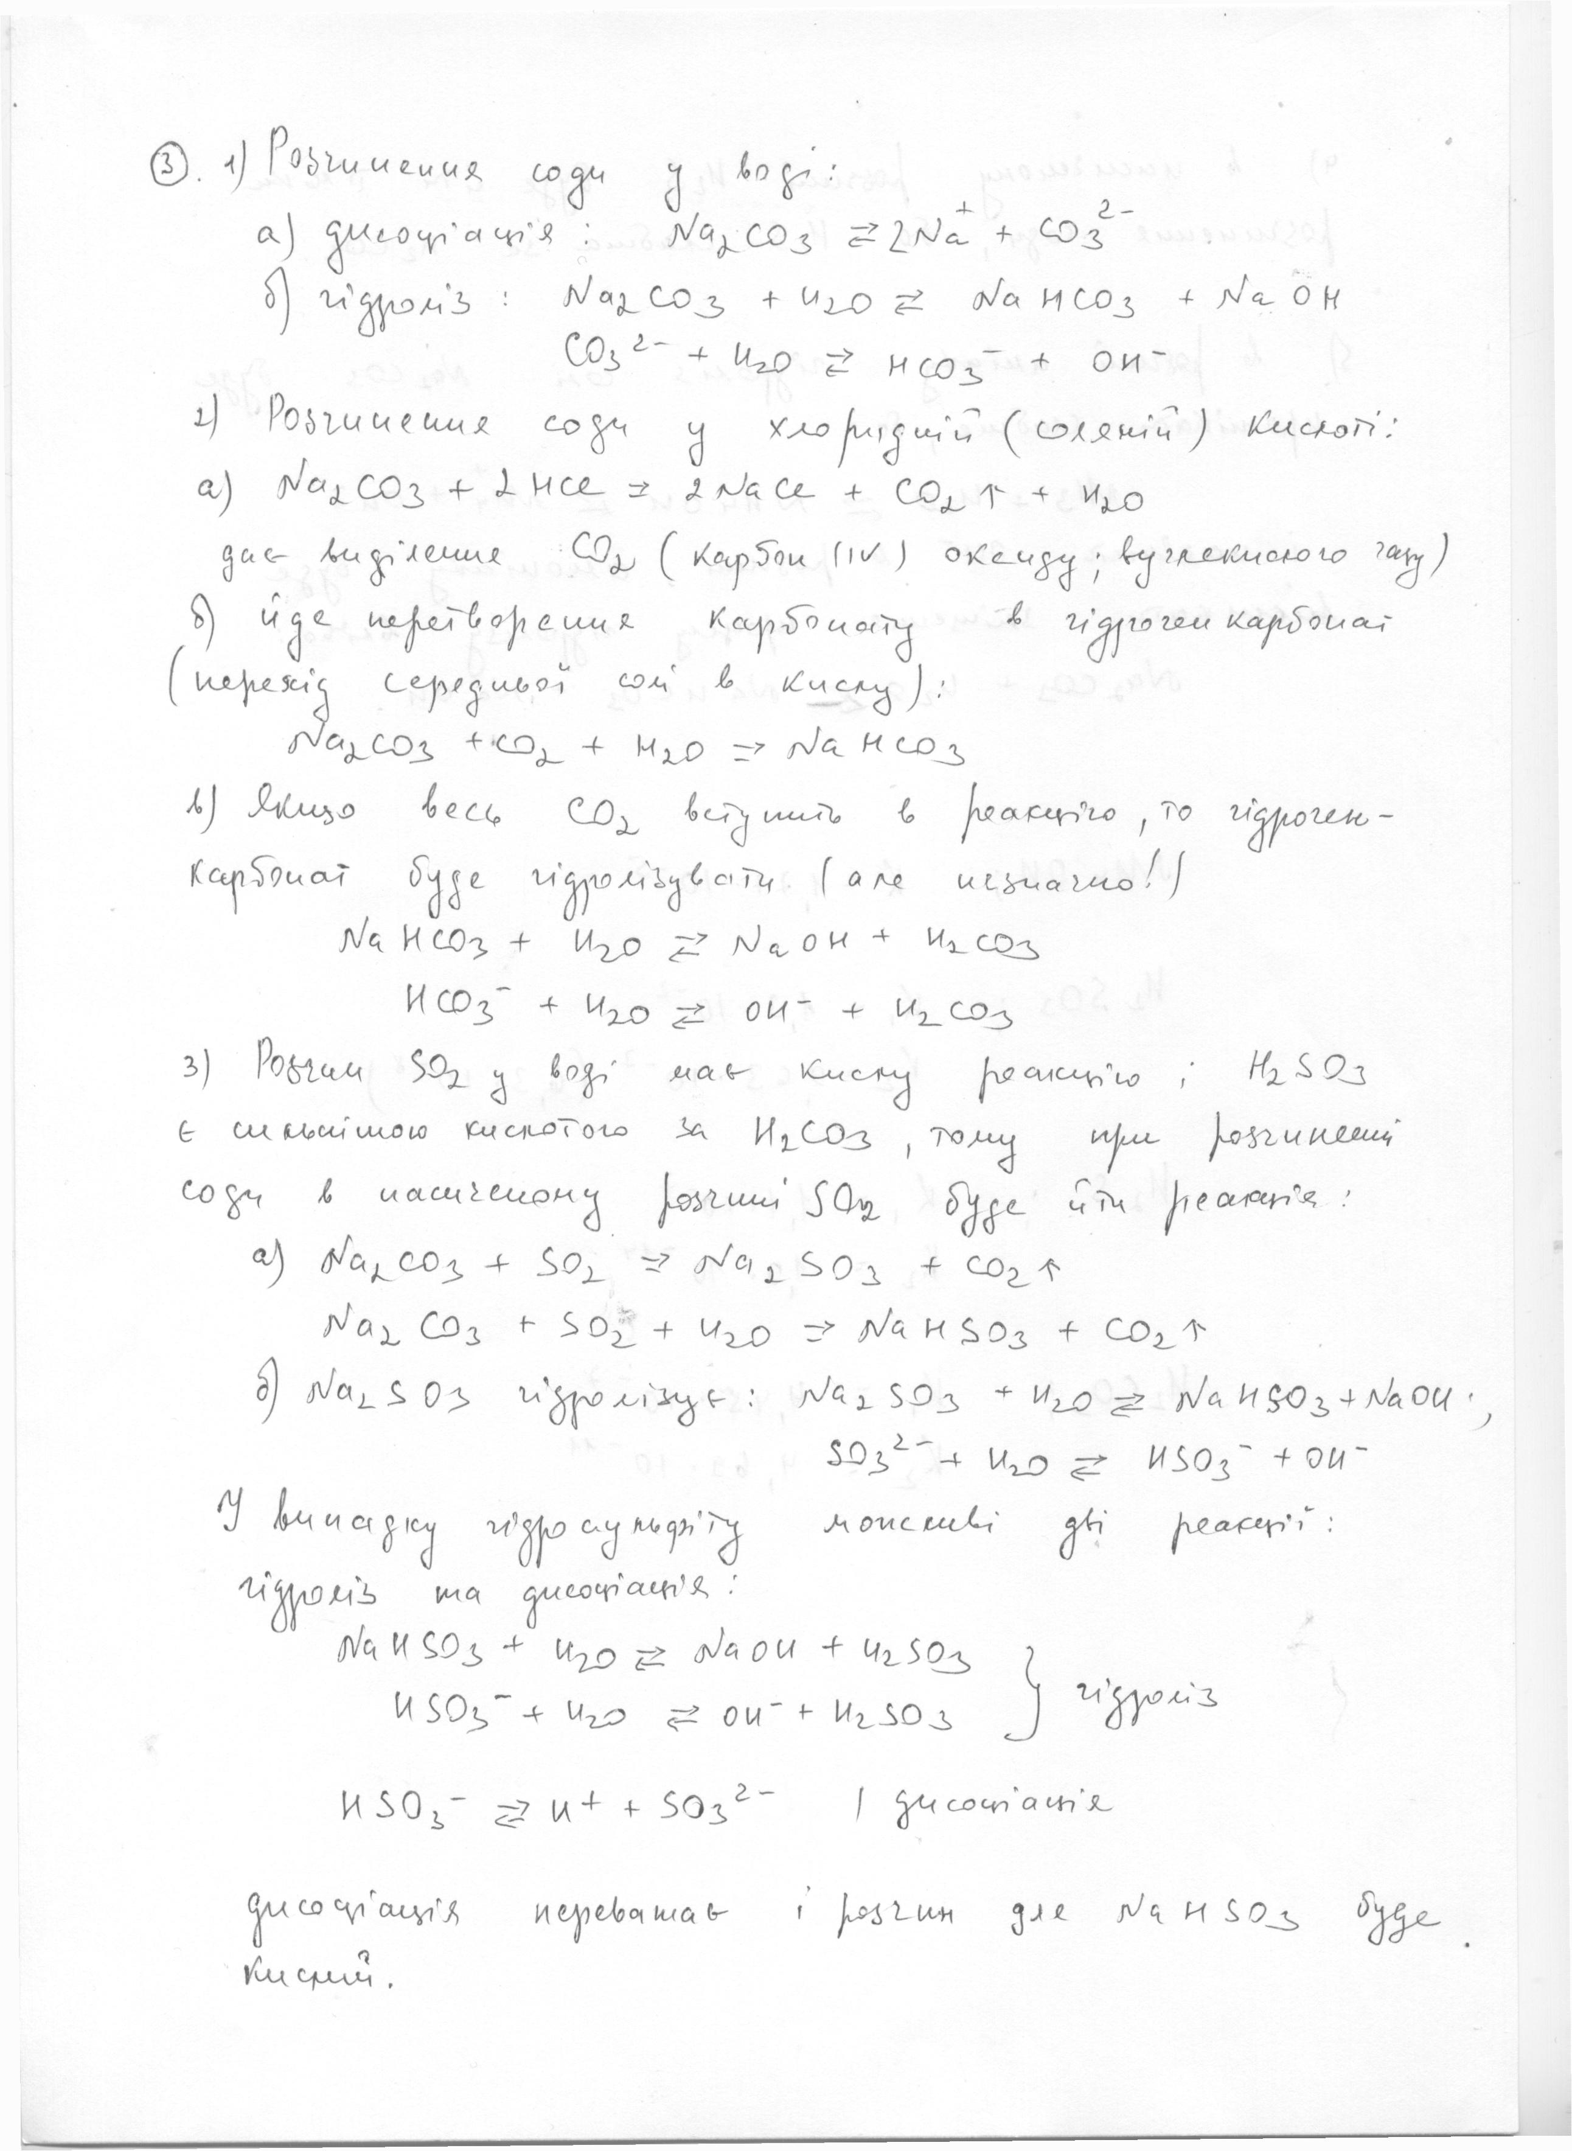

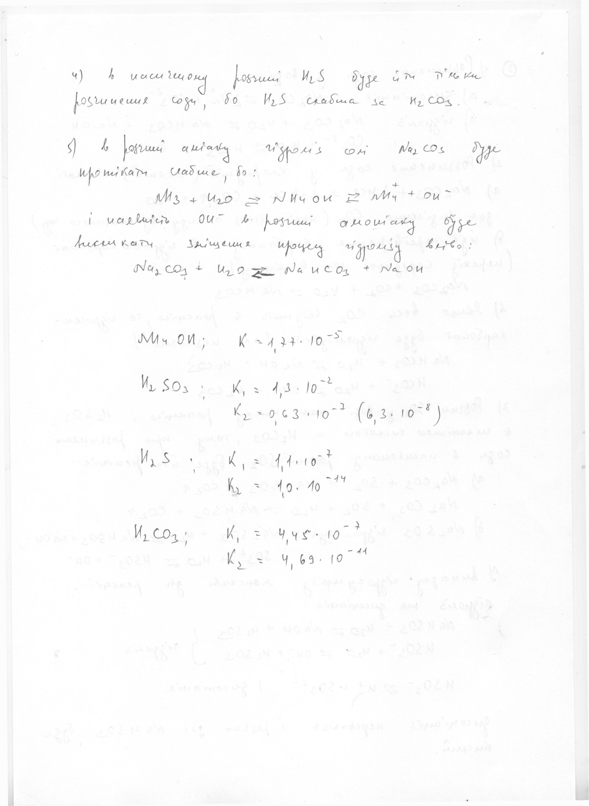
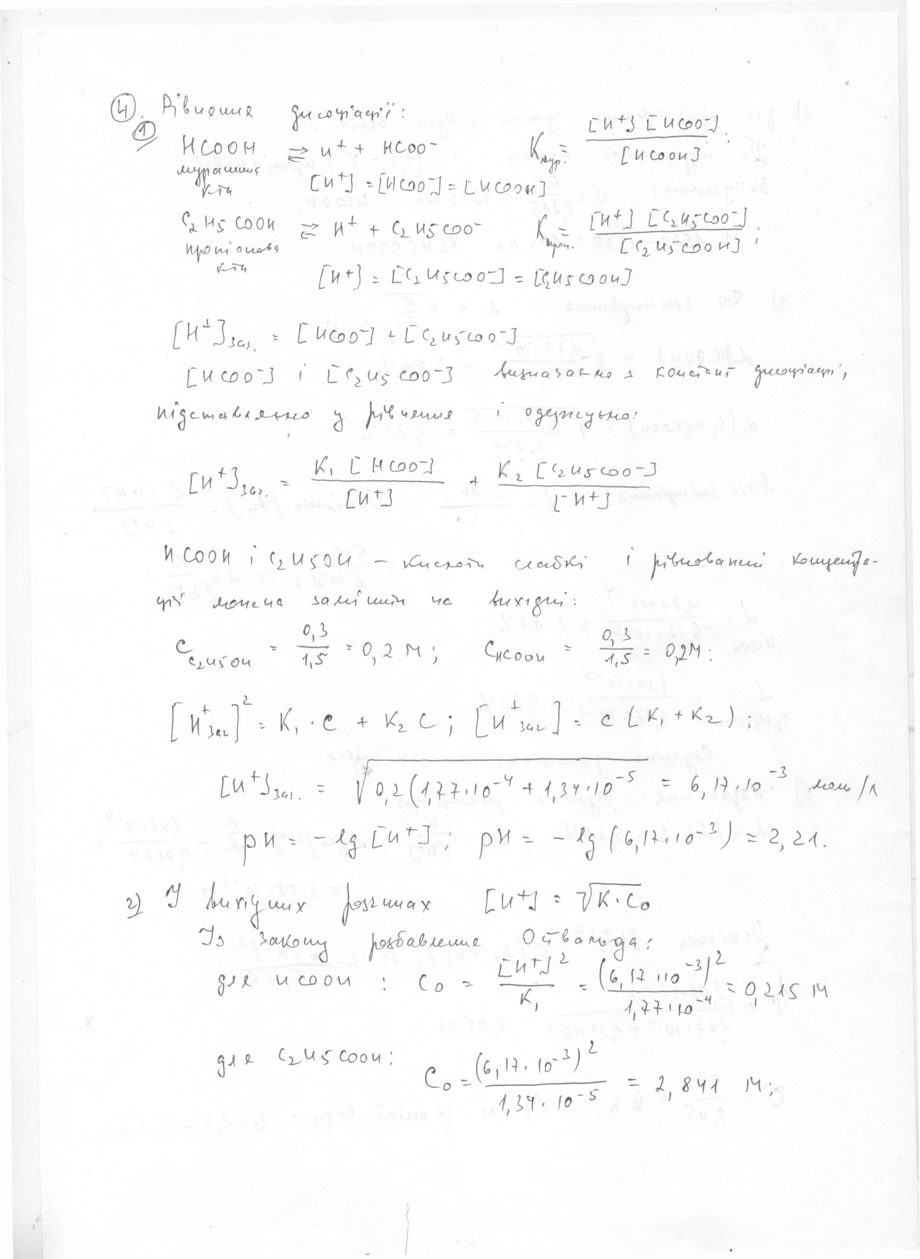

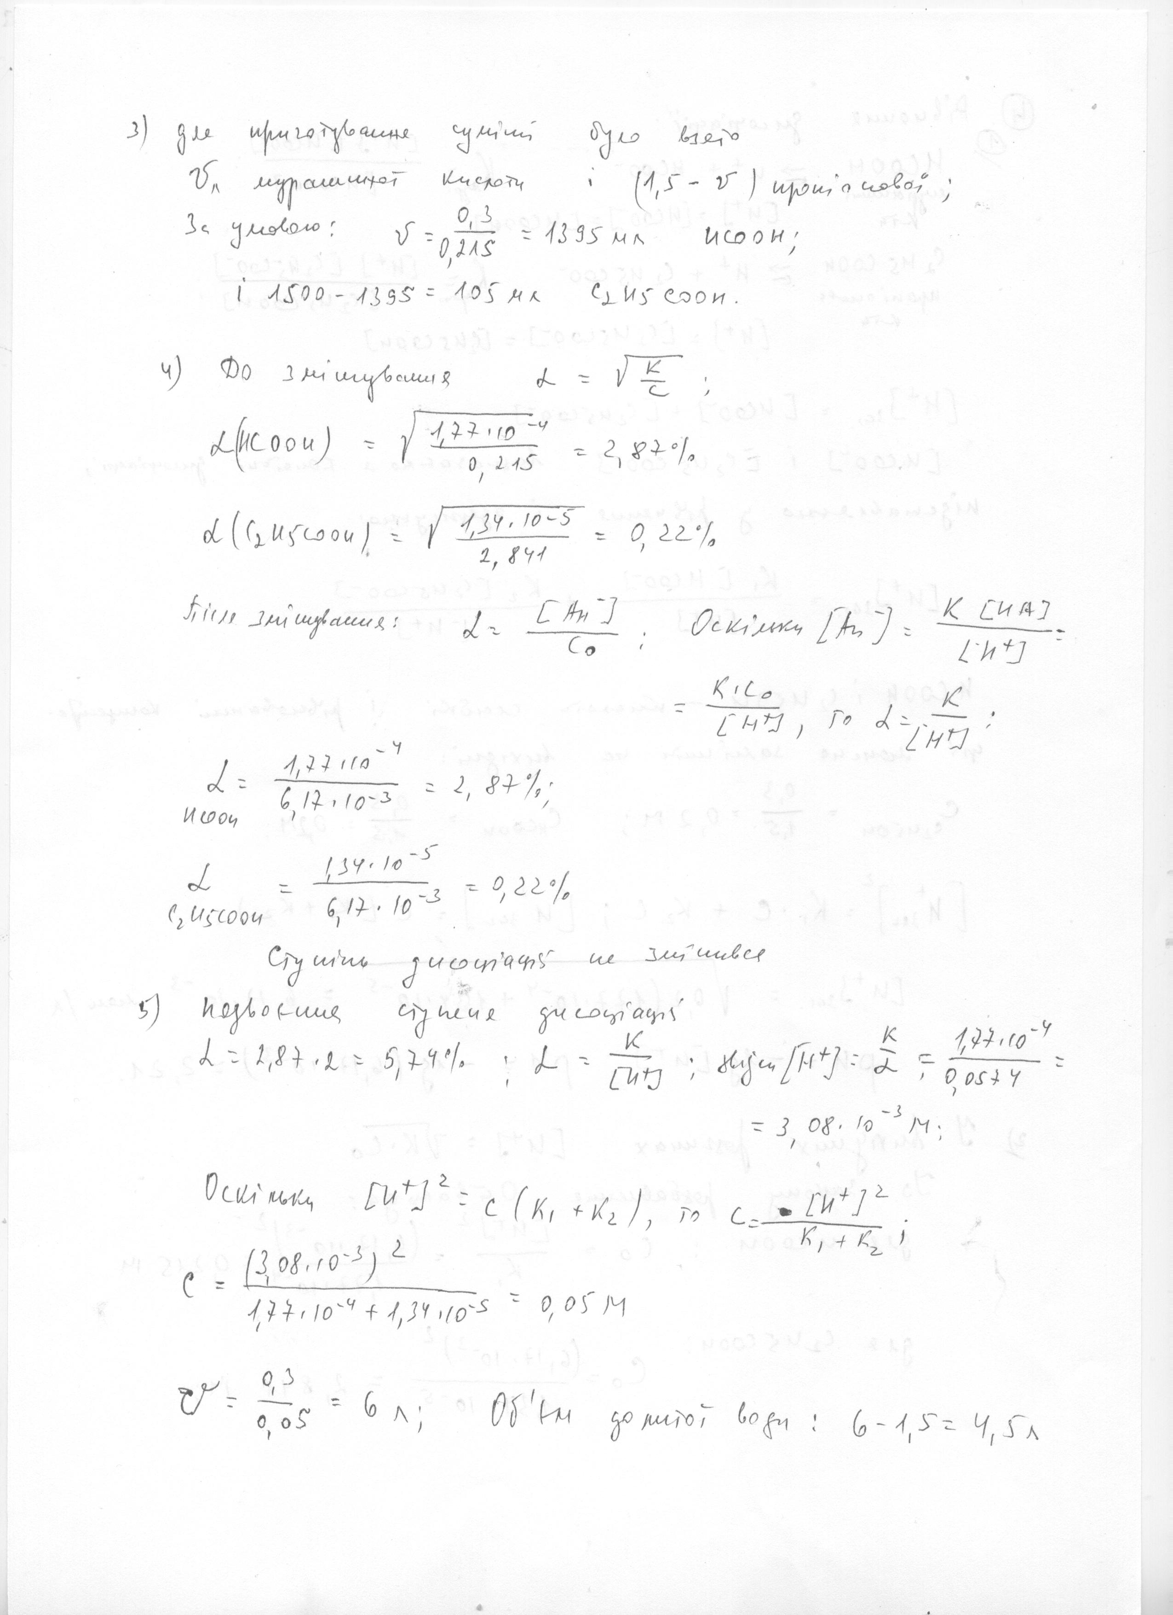
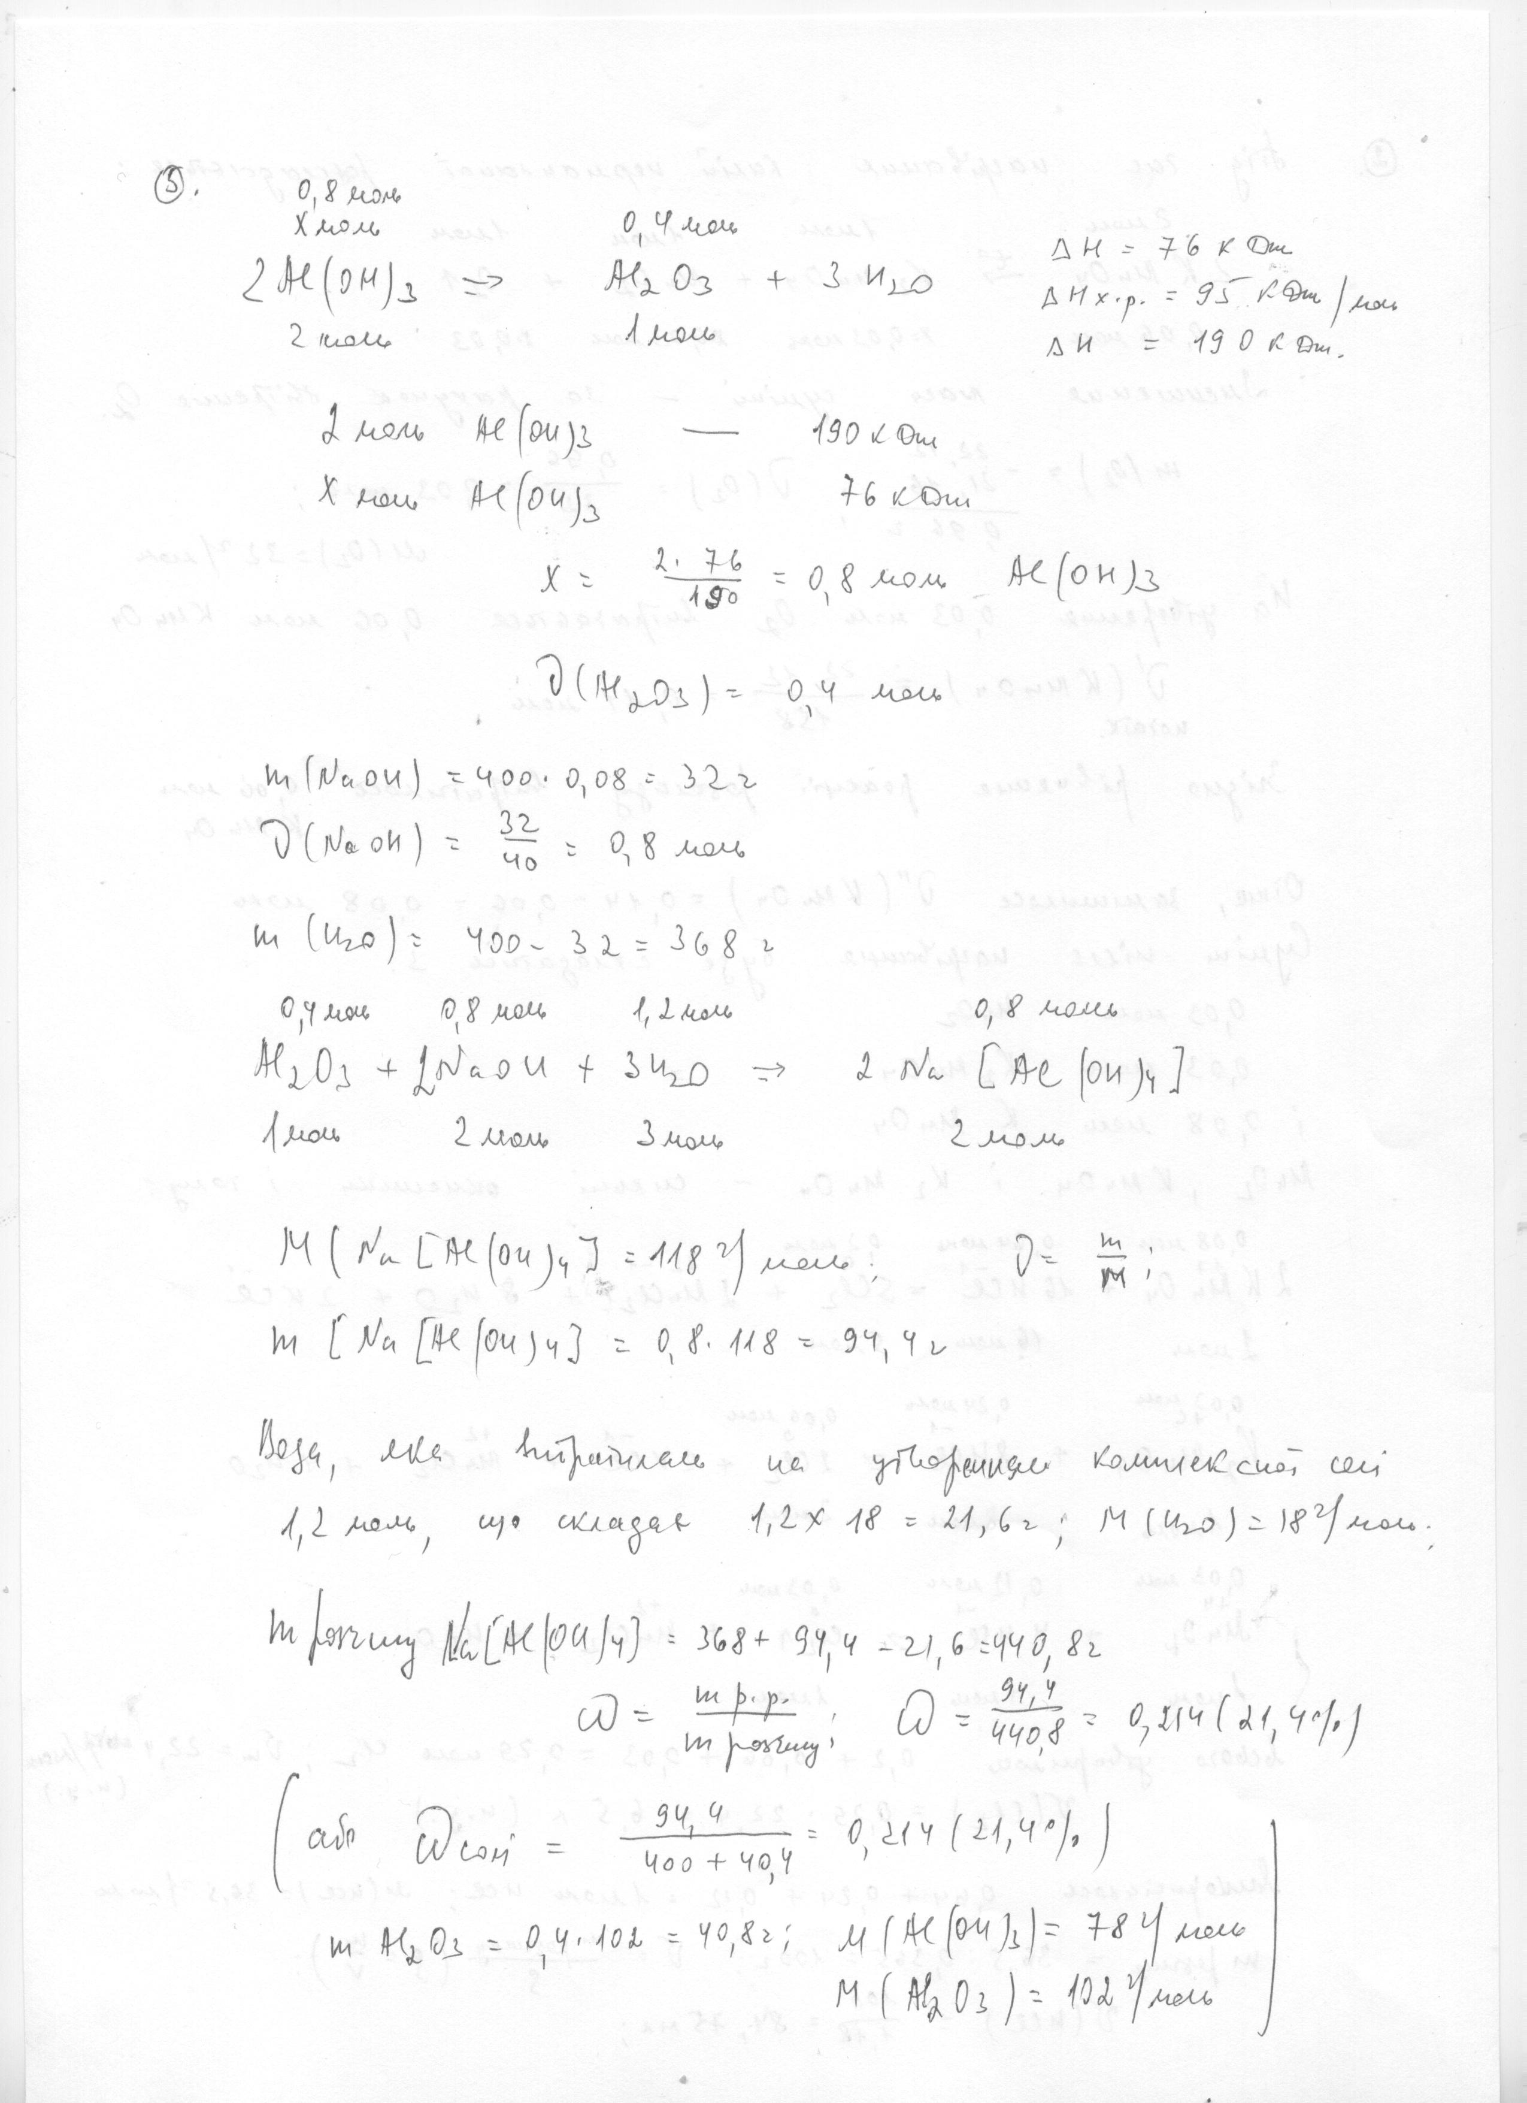
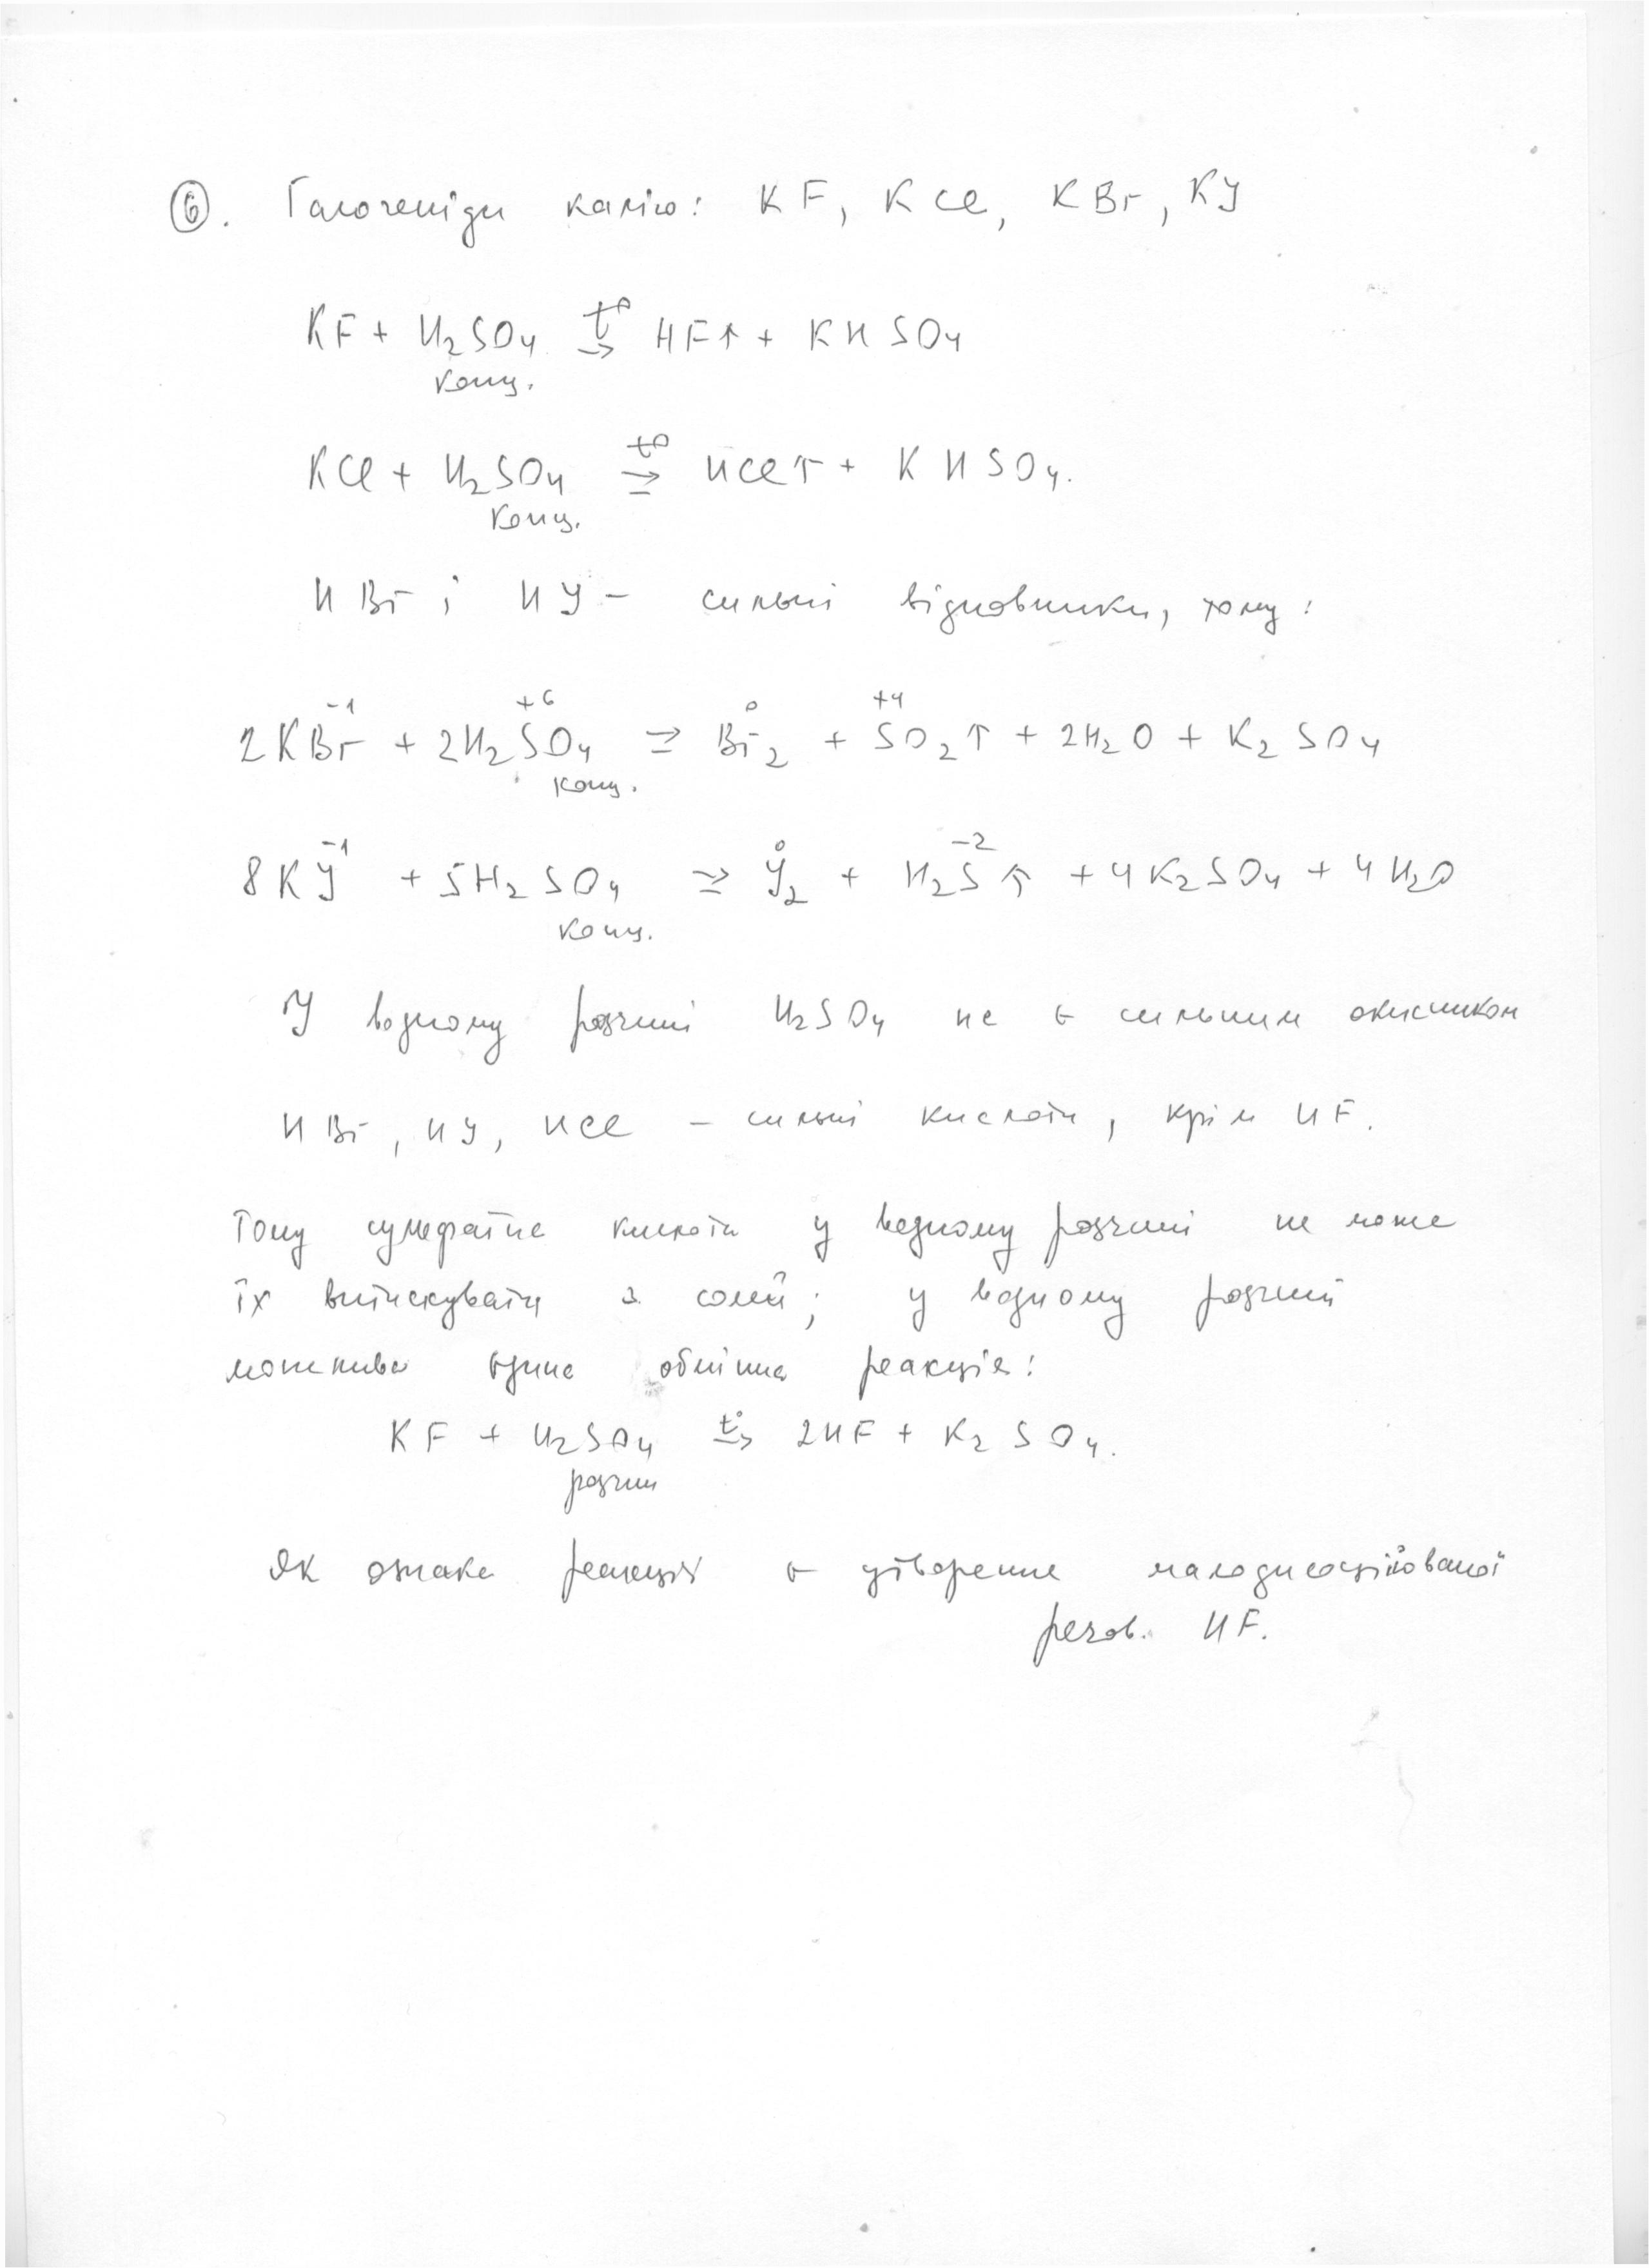
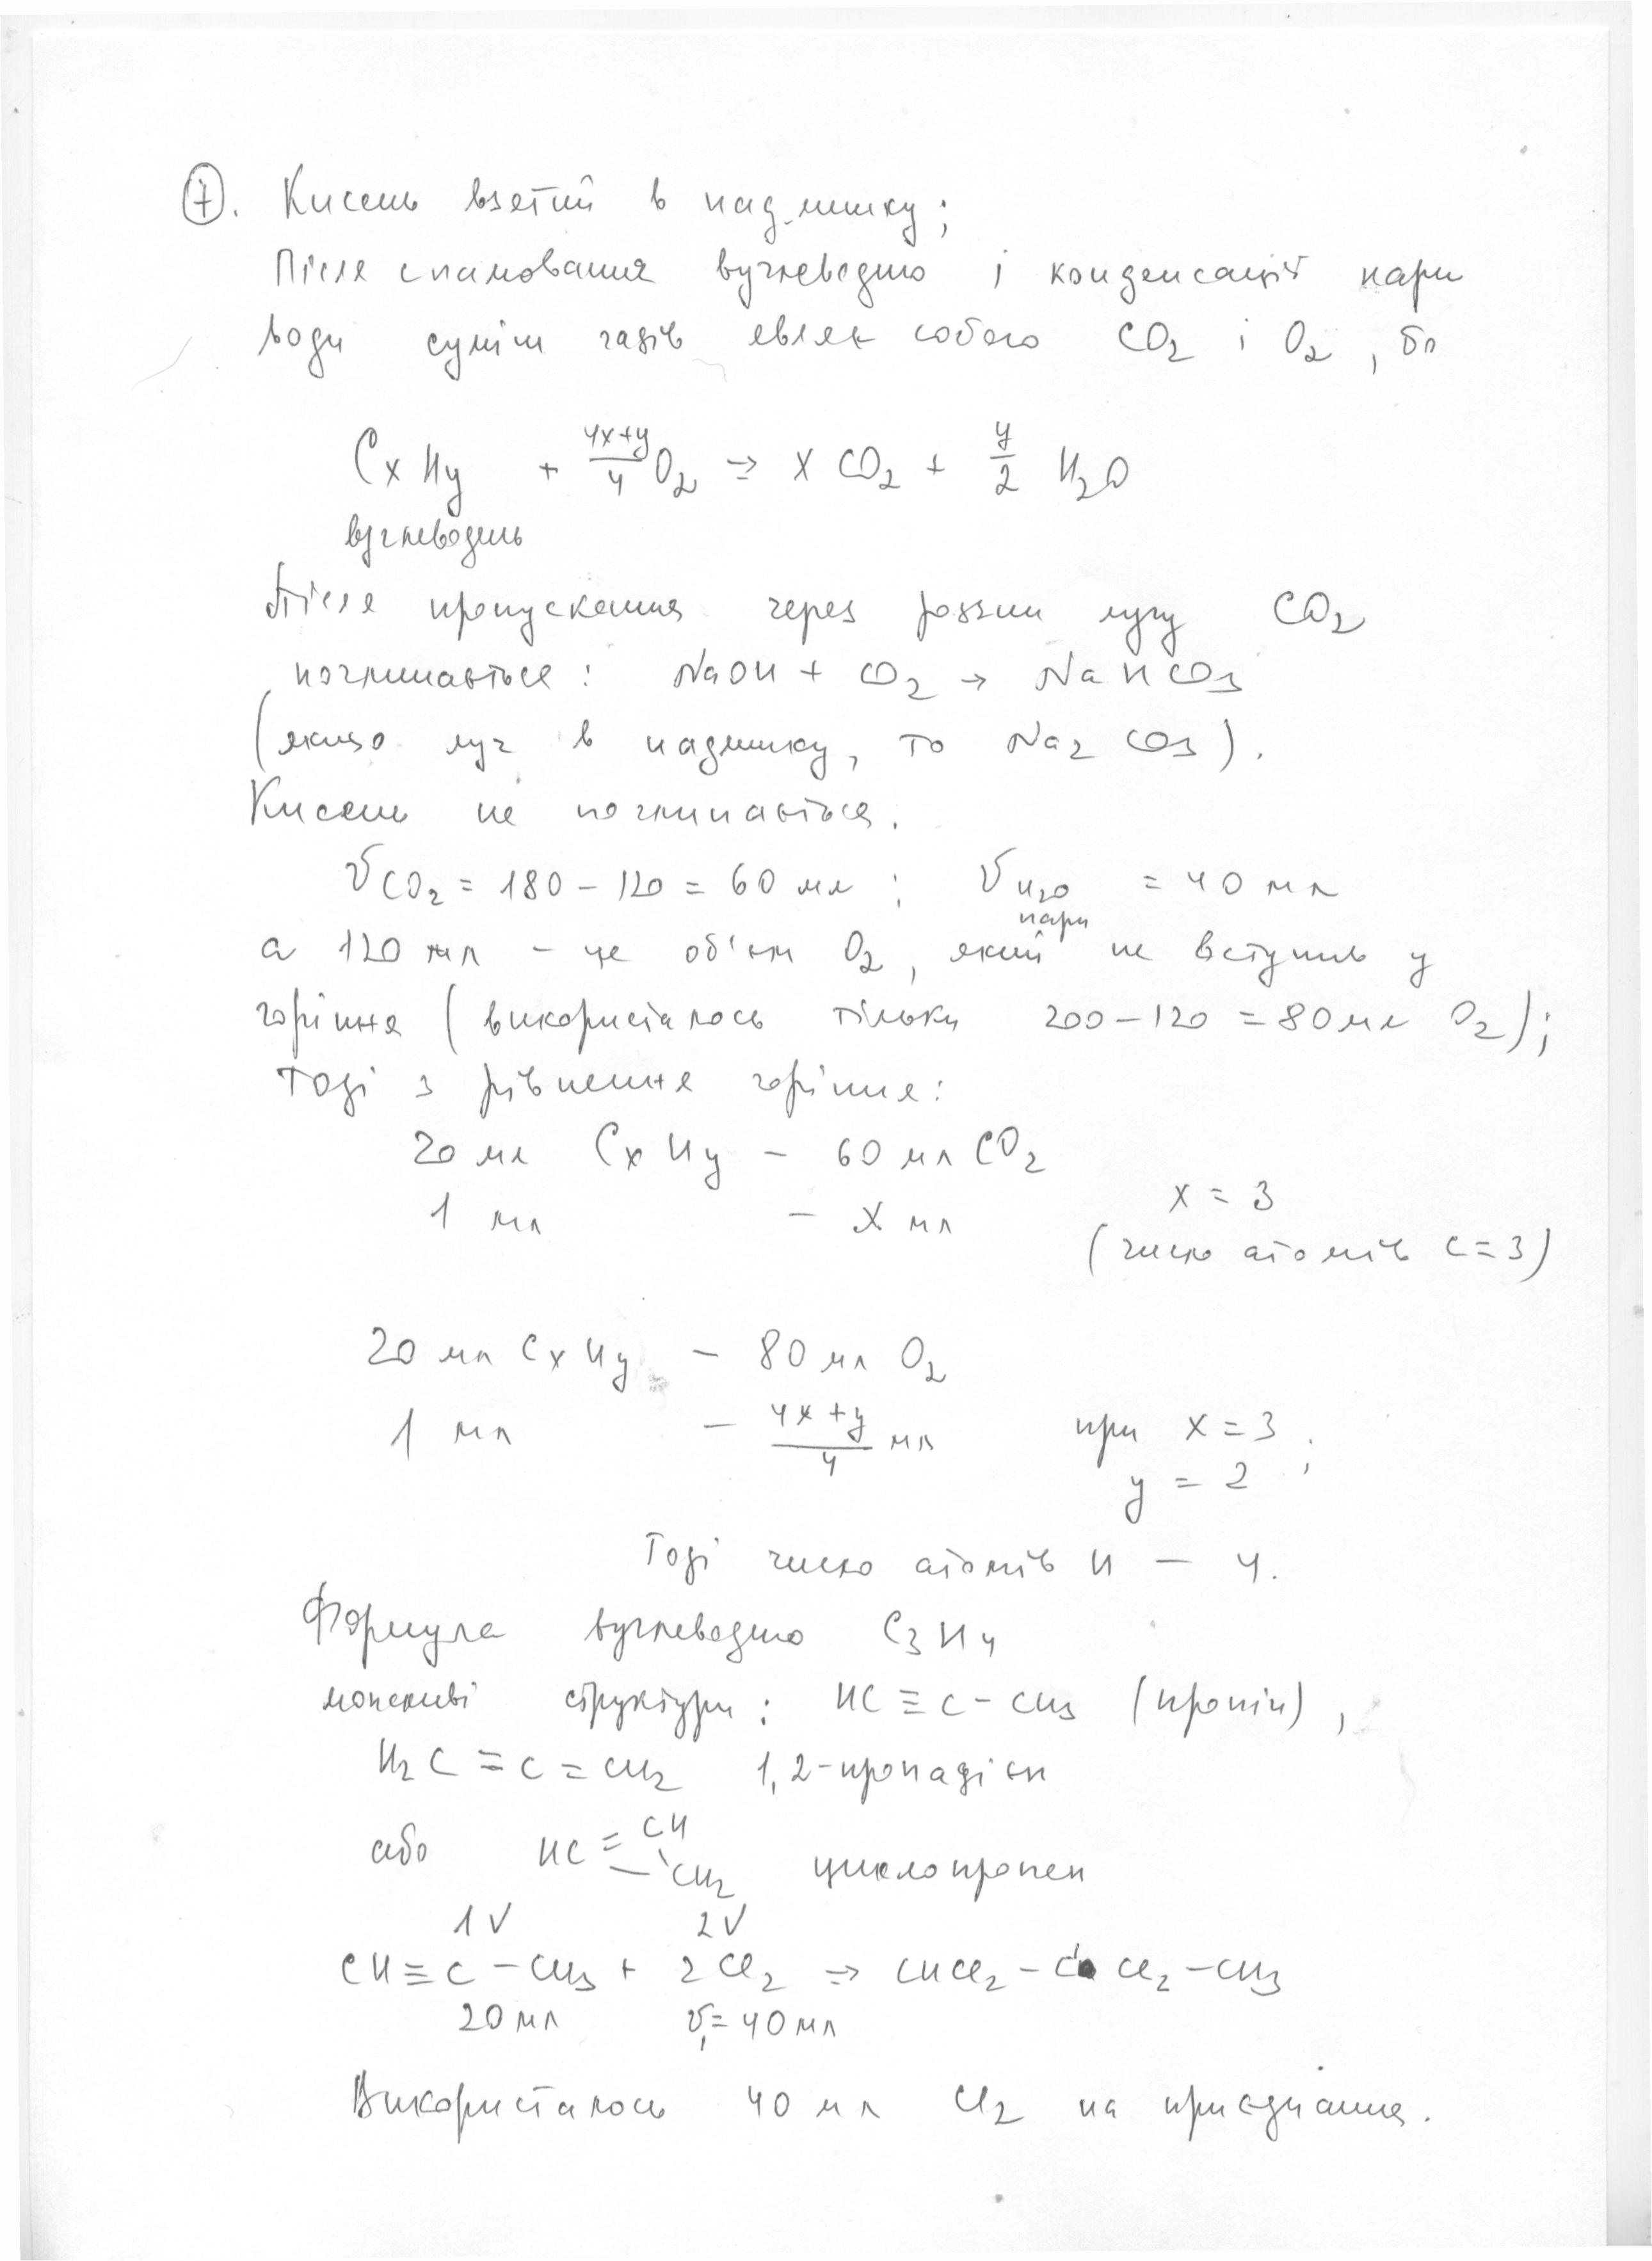
11 клас
Задача 1

Було зроблено перекристалізацію 1 кг технічного мідного купоросу (масова частка домішок 0,05) в інтервалі температур від 80° C до 20° C. Розчинність купрум (II) сульфату при цих температурах відповідно становить 75,4 г і 20,7 г на 100 г води.
- Обчисліть масу чистого мідного купоросу, отриманого при перекристалізації.
- Який час необхідний для виділення 90% купруму із решти розчину (вихід за струмом вважати 100% при силі струму 10 А).

Розв'язок:
- $$m_{\text{чист}\text{.}}\left(м\text{.}к\text{.}\right)=\text{1000}⋅\text{0,95}=\text{950}г$$
$ω\left({{\text{CuSO}}_{4}}/к\text{.}г\text{.}\right)=\text{0,64};$$ω\left(H_{2}O/к\text{.}г\text{.}\right)=\text{0,36}$
$$m\left({{\text{CuSO}}_{4}}/к\text{.}г\text{.}\right)=\text{950}⋅\text{0,64}=\text{608}г$$
80° C : $\text{75,4}г {\text{CuSO}}_{4} − \text{100}г \text{води,}$
$\underline{\text{608}г {\text{CuSO}}_{4}} − \text{xг} \text{води}$$\underline{\text{x=}\text{806,4}г} H_{2}O$
20° C : $x − m_{\text{чист}\text{.}}\left({\text{CuSO}}_{4}⋅5H_{2}O\right)$
$\text{20,7}г {\text{CuSO}}_{4} − \text{100}г \text{води}$
$\text{608}−\text{0,64}x − \text{806,4}−\text{0,36}x$
$\text{0,207}\left(\text{806,4}−\text{0,36}x\right)=\text{608}−\text{0,64}x$
$\text{167}−\text{0,0745}\text{x=}\text{608}−\text{0,64}x$
$\text{0,5655}\text{x=}\text{441}; \text{x=}\text{780}г {\text{CuSO}}_{4}⋅{\text{5H}}_{2}O$
- $$\text{780}г {\text{CuSO}}_{4}⋅{\text{5H}}_{2}O − \text{осад}\text{.}$$
із ним $\text{780}⋅\text{0,64}=\text{499}г {\text{CuSO}}_{4}$
У розчині $\text{608}−\text{499}=\text{109}г {\text{CuSO}}_{4}$
$\frac{}{\text{64}} \text{x=}\text{43,6}г \text{Cu}$
Оскільки електрохімічно осаджено 90% ,то
$m\left(\text{Cu}\right)=\text{39,24}\text{.}$ ${\text{Cu}}^{\text{2+}}+2e^{−}{\text{=Cu}}^{0}$
$\text{t=}\frac{\text{mFn}}{\text{IM}}$ $\text{n=}2$
$\text{t=}\frac{\text{43,6}⋅\text{96450}⋅2}{\text{10}⋅\text{64}}=\text{13141}\text{с=}3\text{год} \text{39}\text{хв}\text{.}$

Задача 3
Розрахуйте pH розчину отриманого при зливанні 50 мл 0,02 M водного розчину дигідрогенсульфіду із 50 мл свіжоприготовленої хлорної води, яка містить 97,8 мл (виміряного при 25° C і 1 атм) газуватого хлору. Одним із продуктів реакції є сульфатна кислота. Вважати, що утворені продукти дисоціюють повністю, а густина утвореного розчину становить$1{\text{гр}}/{{\text{см}}^{3}}$. Значення pH округлити до цілих.

Розв'язок :

$$H_{2}S^{\text{-2}}{\text{+Cl}}_{2}^{0}+4H_{2}O → H_{2}{\text{SO}}_{4}^{\text{+6}}+\text{8H}{\text{Cl}}^{\text{-1}}$$

$$S^{\text{-2}}−8e^{−} → S^{\text{+6}}$$ | 1
$$2{\text{Cl}}^{0}+2e^{−} → 2{\text{Cl}}^{\text{-1}}$$ | 4

$$ν\left(H_{2}S\right)=\text{0,050}⋅\text{0,02}=\text{0,001}\text{моль}$$
$\frac{\text{PV}}{T}\text{=const}\text{.}$Тоді : $\frac{1\text{атм}\text{.}⋅V}{\text{273}}=\frac{1\text{атм}\text{.}⋅\text{0,0978}}{\text{298}}$
$$V\left({\text{Cl}}_{2}\right)=\text{0,090}л$$
$$ν\left({\text{Cl}}_{2}\right)=\text{0,004}\text{моль}$$
У надлишку ${\text{Cl}}_{2}$. Утвориться $\text{0,001}\text{моль} H_{2}S$і $\text{0,008}\text{моль} \text{HCl}$.
Враховуючи, що $α\text{\sim }1$.
$${}^{+}{\text{+S}}^{\text{-2}}$$
$${}^{+}{\text{+Cl}}^{−}$$
$$ν\left(H^{+}\right)=\text{0,01}\text{моль}$$
$$V\left(р−\text{ну}\right)=\text{50}+\text{50}=\text{100}\text{мл} \left(\text{0,1}л\right)$$
$$C\left(H^{+}\right)=\frac{\text{0,01}}{\text{0,1}}=\text{0,1}M$$
$$\text{pH=}−\text{lg}\text{0,1}=1$$

Задача 4.

При випалюванні мінералу, який складається із двох елементів, отримали оксид металу (III) із масовою часткою Оксигену 30% і газуватий оксид чотирьохвалентного елемента (II) із його масовою часткою 50%.
Якщо другий оксид при поглинанні надлишком розчину NaOH утворює сіль з масою 31,11 г , тоді для відновлення оксиду металу (III) необхідно 7,26 л (н. у. ) карбон (II) оксиду. Визначте формулу мінералу. Відповідь підтвердіть розрахунками.

Розв'язок :

${\text{Me}}_{2}O_{3}:$ $\text{0,3}=\frac{\text{48}}{2\text{x+}\text{48}};$ $\text{x=}\text{56} \left({\text{Fe}}_{2}O_{3}\right)$
${\text{EO}}_{2}:$ $\text{0,5}=\frac{x}{\text{x+}\text{32}};$ $\text{x=}\text{32} \left({\text{SO}}_{2}\right)$
$${\text{Fe}}_{x}S_{y}−\text{мінерал}$$
$$2{\text{NaOH}}_{\left(\text{надл}\text{.}\right)}{\text{+SO}}_{2} → {\text{Na}}_{2}{\text{SO}}_{3}{\text{+H}}_{2}O$$
$$\frac{}{\text{32}}; m\left(S\right)=\text{7,90}г$$
$$\frac{}{2⋅\text{56}г}+3{\text{CO}}_{2}; m\left(\text{Fe}\right)=\text{12,10}г$$
$$x:\text{y=ν}\left(\text{Fe}\right):ν\left(S\right)=\frac{\text{12,10}}{\text{56}}:\frac{\text{7,90}}{\text{32}}=\text{1:1,14}$$

${\text{FeS}}_{\text{1,14}} − \text{найпростіша}$

$${}_{7_{8}} − \text{дійсно}\text{.}$$

Задача 5

Було зроблено перекристалізацію 1 кг технічного мідного купоросу (масова частка домішок 0,05) в інтервалі температур від 100° C до 20° C. Розчинність купрум (II) сульфату при цих температурах відповідно становить 75,4 г і 20,7 г на 100 г води.
- Обчисліть масу чистого мідного купоросу, отриманого при перекристалізації.
- Який час необхідний для виділення 90% купруму із решти розчину (вихід за струмом вважати 100% при силі струму 10 А).

Розв'язок:
100° C :
20° C :

із ним
У розчині
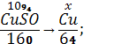
Оскільки електрохімічно осаджено 90% ,то
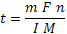
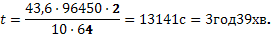

Відповідь: 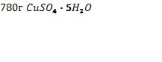;

Задача 7.

При випалюванні мінералу, який складається із двох елементів, отримали оксид металу (III) із масовою часткою Оксигену 30% і газуватий оксид чотирьохвалентного елемента із його масовою часткою 50%.
Якщо другий оксид при поглинанні надлишком розчину NaOH утворює сіль з масою 31,11 г , тоді для відновлення оксиду металу (III) необхідно 7,26 л (н. у. ) карбон (II) оксиду. Визначте формулу мінералу. Відповідь підтвердіть розрахунками.

Розв'язок :

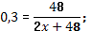
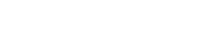

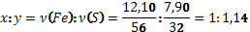
формула

Відповідь:

2) Масова частка фосфор (V) оксиду у деякому кальцію фосфаті становить 52,2%. При сильному прожарюванні сіль втрачає 6,6% своєї маси внаслідок виділення води. Визначити формули фосфату і продукту його прожарювання навести їх структурні формули та дати їх інтерпретацію.
Відповідь:
Кисневмісну сіль можна представити в вигляді певного співвідношення оксидів з яких утворюється дана сіль. Оскільки дана сіль при прожарюванні втрачає воду тому її можна записати як певну комбінацію оксидів CaO, P₂O₅та H₂O.
Тому відсотковийвмістCaO в солі буде ω(CaO) = 100% − 52,2% − 6,6% = 41,2%
Тоді
Тоді сіль утворюється з 2CaO +P₂O₅+H₂O = Ca₂H₂P₂O₈всі коефіцієнти можна скоротити на 2, тоді формула солі CaHPO_{4.}
При прожарюванні: 2CaHPO₄Ca₂P₂O₇ + H₂O
Структурні формули:

3) 1 л розчину містить 0,159 г SrCl₂ та 0,208 г BaCl₂, яку масу натрій карбонату необхідно для осадження 99% Sr²⁺, якщо добуток розчинності стронцій та барій карбонатів рівні: ДР(SrCO₃)=5,6∙10⁻¹⁰, ДР(BaCO₃)=2,58∙10⁻⁹. Який відсоток йонів Ba²⁺ та Sr²⁺ залишиться в розчині, якщо до 1 л вихідного розчину додати 1 л 0,002 М розчину натрій карбонату.

Відповідь:
Молярні концентрації йонів Sr²⁺ та Ba²⁺рівні та .
Отже ;
Після осадження 99% Sr²⁺ в розчині залишиться
Оскільки ДР(SrCO₃) = С'_{М}(Sr²⁺)∙ С'_{М}(CO₃²⁻), а ДР(BaCO₃) = С'_{М}(Ba²⁺)∙ С'_{М}(CO₃²⁻),
Відповідно концентрація йонів CO₃²⁻ в розчині повинна бути
Тоді концентрація йонівBa²⁺⁻ в розчині повинна бути
Оскільки в нас 1 л розчину то в осад випаде 0,001 моль −4,6∙10⁻⁵ моль = 9,44 ∙10⁻⁴ моль BaCO₃, а також 0,001 моль –10⁻⁵моль = 9,9∙10⁻⁴ моль SrCO₃. В розчині повинно залишитись 5,6∙10⁻⁵ мольйонів CO₃²⁻. Тоді сумарна кількість йонів, що вноситься в розчин CO₃²⁻ повинна бути
ν(CO₃²⁻) = 9,44 ∙10⁻⁴ моль + 9,9∙10⁻⁴ моль + 5,6∙10⁻⁵= 2∙10⁻³моль.
Отже маса Na₂CO₃ буде m(Na₂CO₃) = ν(CO₃²⁻) ∙ М(Na₂CO₃) = 2∙10⁻³ моль ∙ 106 г/моль = 0,212 г.

Якщо зливати V₁ = 1 л вихідного розчину і V₂ = 1 л 0,002 М розчину натрій карбонату об’єм системи збільшується в два рази. Тоді рівноважні концентрації в розчині будуть:
ДР(SrCO₃) =С''_{М}(Sr²⁺)∙С''_{М}(CO₃^{2–}),
ДР(BaCO₃) =С''_{М}(Ba²⁺)∙С''_{М}(CO₃^{2–})
Підставимо відомі величини:
, звідси (1)
, звідси (2)
(3)
, звідси (4)
, звідси (5)
ПозначимоС''_{М}(CO₃^{2–}) за х, і підставляємо значення з рівнянь (1), (2), (4) та (5) в рівняння (3) отримаємо
тоді |:2
звідси |∙х
отримаємо х² =2,58∙10⁻⁹+ 5,6∙10⁻¹⁰ = 3,14∙10⁻⁹
моль/л
моль/л
Кількість моль Ba²⁺ що залишилась в розчині ν(Ba²⁺)=С''_{М}(Ba²⁺)∙ (V₁+V₂)
ν(Ba²⁺) = 4,6∙10⁻⁵∙ 2 = 9,2∙10⁻⁵ моль
аналогічно ν(Sr²⁺) =10⁻⁵∙ 2 = 2∙10⁻⁵ моль
тоді відсоток йонів Ba²⁺ та Sr²⁺ що залишиться в розчині буде:
або 9,2%
або 2%

4) Густина за амоніаком газової суміші, що складається з чадного газу і водню, до пропускання через контактний апарат для синтезу метанолу становила 0,5, а після пропускання – 0,625. Розрахуйте об’ємну частку пари метанолу в суміші, що утворилася (%). Вкажіть ступінь перетворення карбон (ІІ) оксиду на метанол (%)

Відповідь:
В контактному апараті відбувається реакція:
CO + 2H₂ = H₃COH
Густина вихідної суміші за аміаком: ;
Виразимо середню молярну масу суміші через об’ємні частки компонентів в суміші:
Оскільки вихідна суміш складається з чадного газу і водню то , звідси
Підставляємо відомі величини:
Тоді,
;
Середня молярна маса суміші після реакції
Позначимо об’єм вихідної суміші V_{c}, а об’єм метанолу, що утворився, V_{м}.
Тоді, згідно рівняння реакції, об’єм CO зменшиться на V_{м}, а об’єм H₂на 2V_{м}. Відповідно загальний об’єм суміші зменшиться на 2V_{м}. Тоді об’ємні частки речовин всуміші після пропускання через контактний апарат для синтезу метанолу становлять:
Виразимо середню молярну масу утвореної суміші через об’ємні частки компонентів в суміші:
Підставляєючи відомі величини в останнє рівняння ми отримаємо:
або у відсотках 12,5%
Об’єм CO (V_{п}(CO)), що перетворився на метанол буде рівний об’єму утвореного H₃COH:V_{п}(CO)=V_{м}
Ступінь перетворення CO: , або 40%

